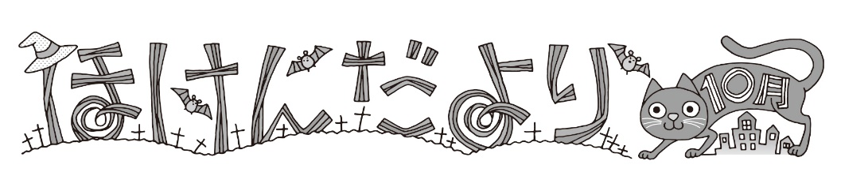

令和６年１０月

院庄小学校

保健室

１０の　　をにしよう

にしいをしよう！

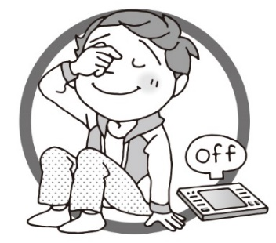　　夏休み明けに保健室で「、がくなったがする…。」「ユーチューブすぎた…。」など、いろいろなをきました。はからまでずっといています。がにつかれるのは、さなをるやくのものをる（スマホやゲームなど）です。きのをしっかりませてあげてください。

しっかりねて、

をませる

るいところで

をむ

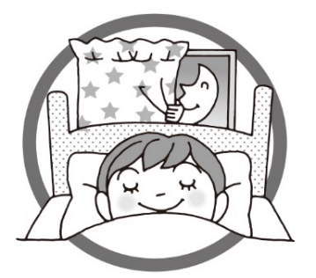

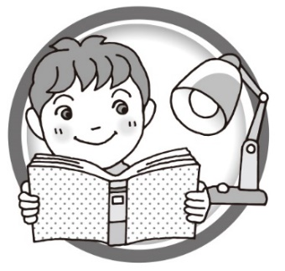

ゲームやスマホは

をめてする。

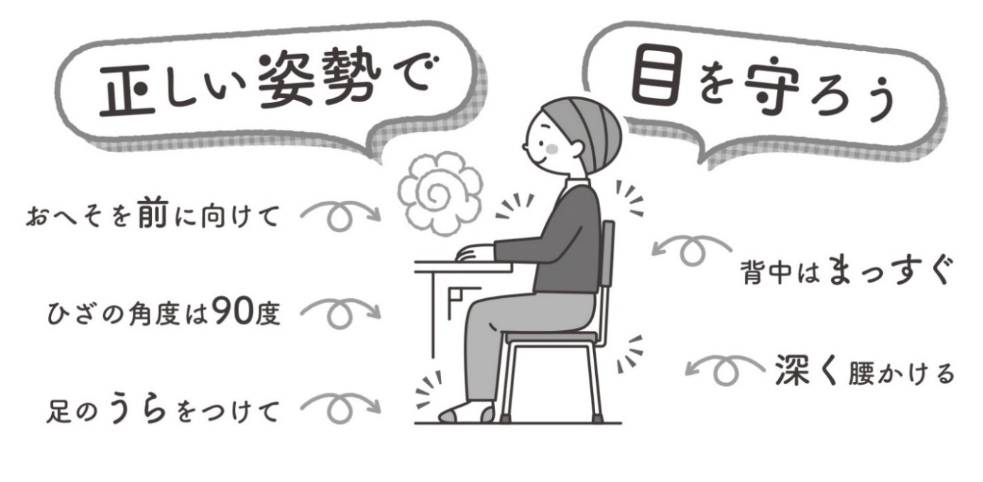

ピン

ピタ

グー

ただ

しせい

め

まも

まえ

む

かくど「

ど

あし

せなか

ふか

こし

「ピンピタグーの」ができていますか？いはいいことがたくさん！

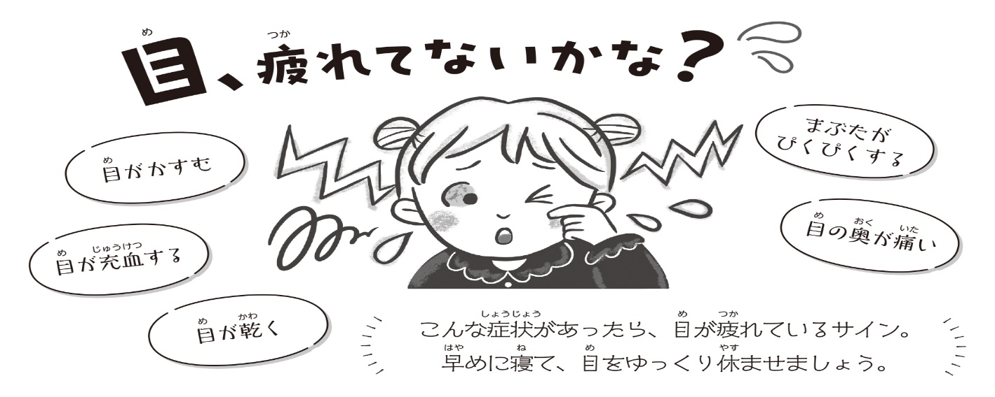

十五夜のライン素材

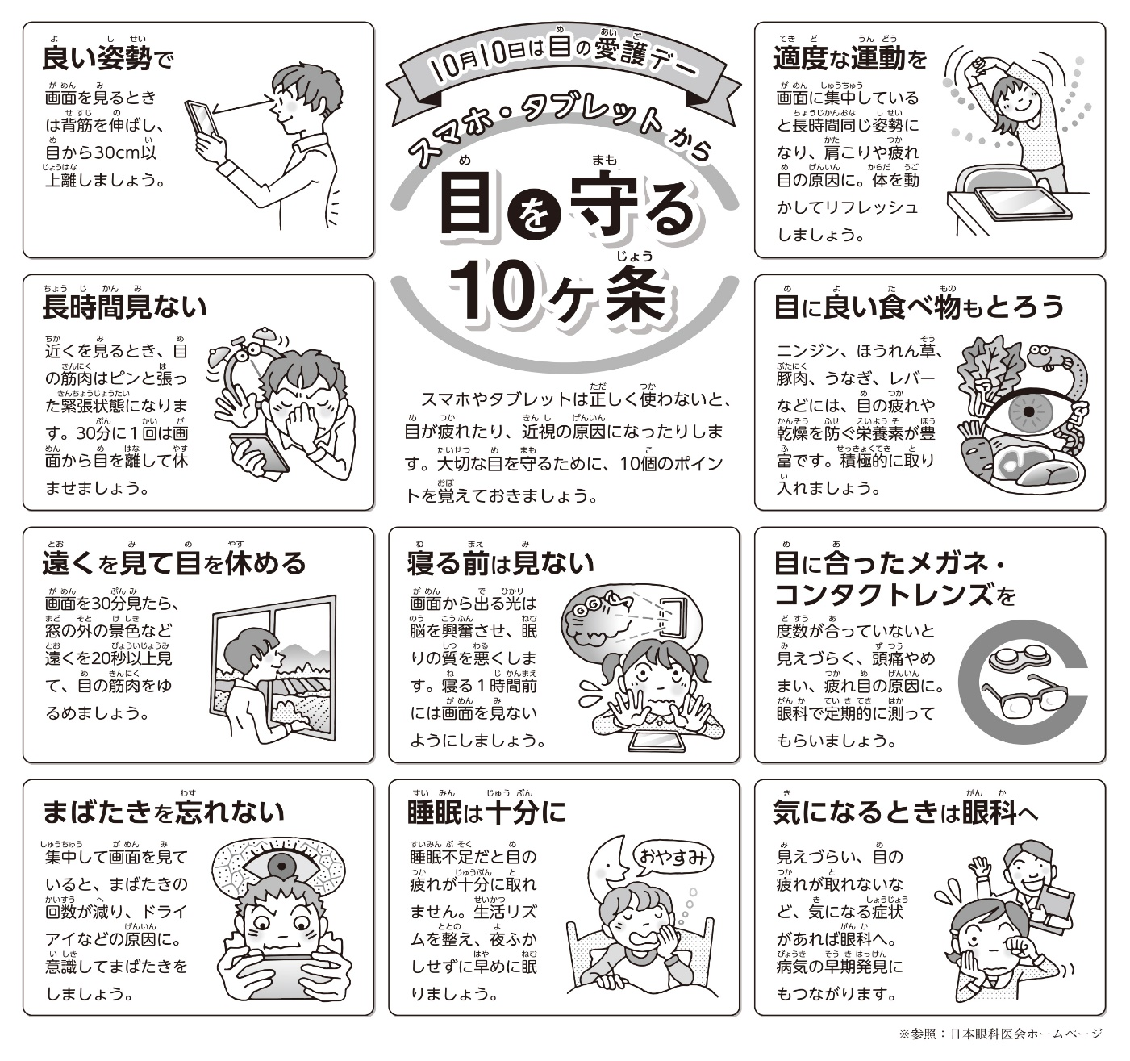

～保護者の方へ～

〇運動会の練習が本格的に始まっています。子ども達は暑い中でも、

　練習に一生懸命取り組んでいます。おうちの方には、水筒や汗拭き

　タオル、朝ごはんなどご協力ありがとうございます。

〇「からだファイル」を近日中に返却する予定です。「からだファイル」には、夏休み明けに行った発育測定、視力検査の結果を記入しています。

**ご家庭で必ず確認・押印し、学校に持ってきてください。**

また、「視力検査結果のお知らせ」をもらった人は、早めの受診をお願いいたします。